班长端订书流程
建议您使用谷歌、火狐浏览器，因兼容问题尽量避免使用IE浏览器。
一、系统登录

1、登录
浏览器地址栏输入：畅想谷大学教材与数字资源精准服务平台 (changxianggu.com)，点击登录，选择班长端进行登录；
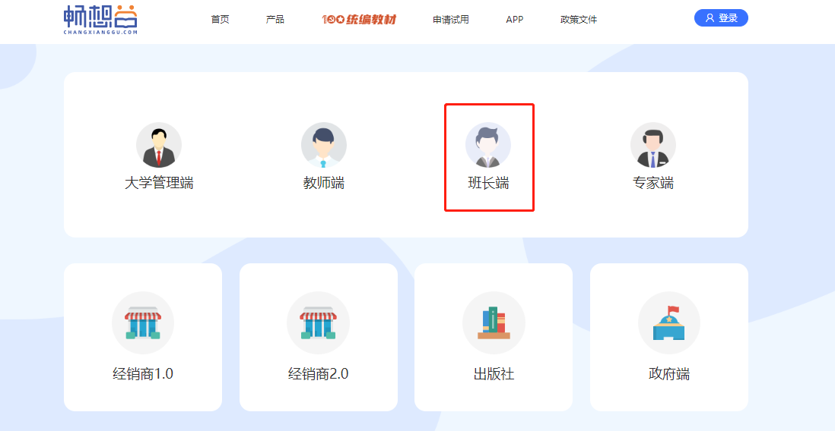
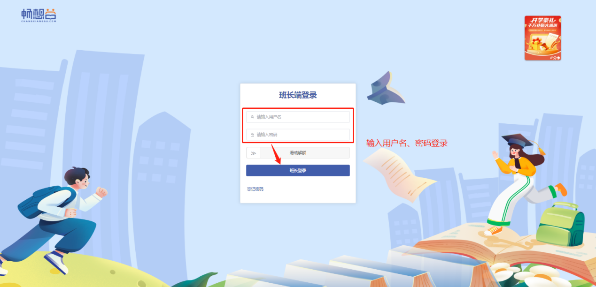班级账号有且只有一个，由班级负责人统一进行教材的订购。
班级账号由学校进行统一提供，首次登录默认密码：123456

- 找回密码
如果忘记密码，首页登录，点击找回密码进行密码找回，注意学生学号，为找回密码班级任一学生学号。
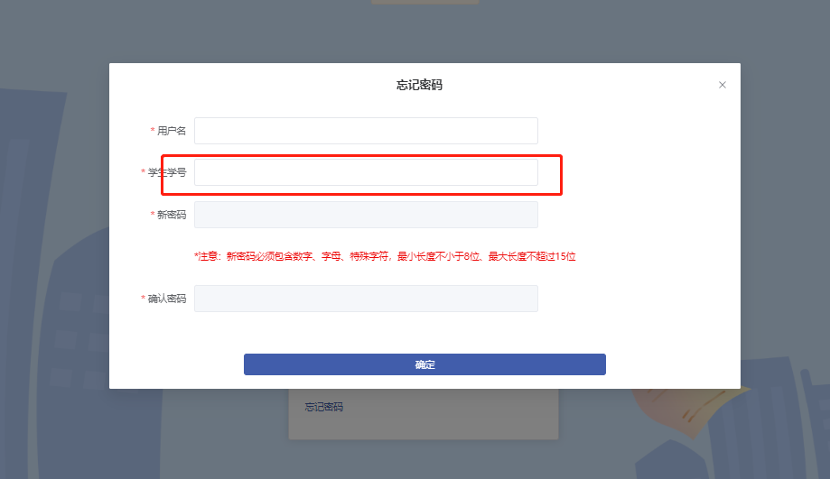

二．页面展示
1点击图标，可查看选书开启消息推送；
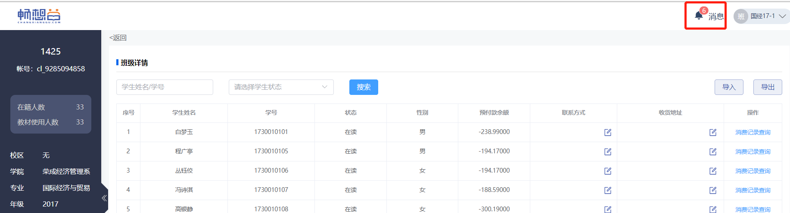
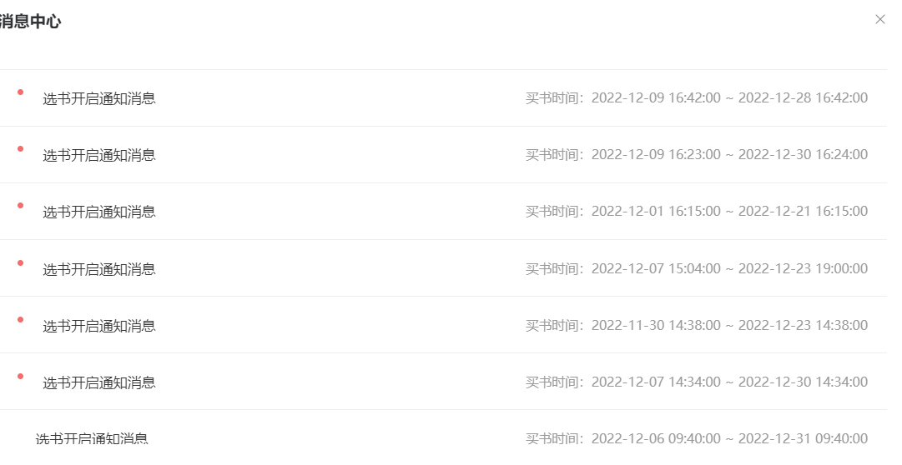

2修改密码
——点击图标，进行密码修订；
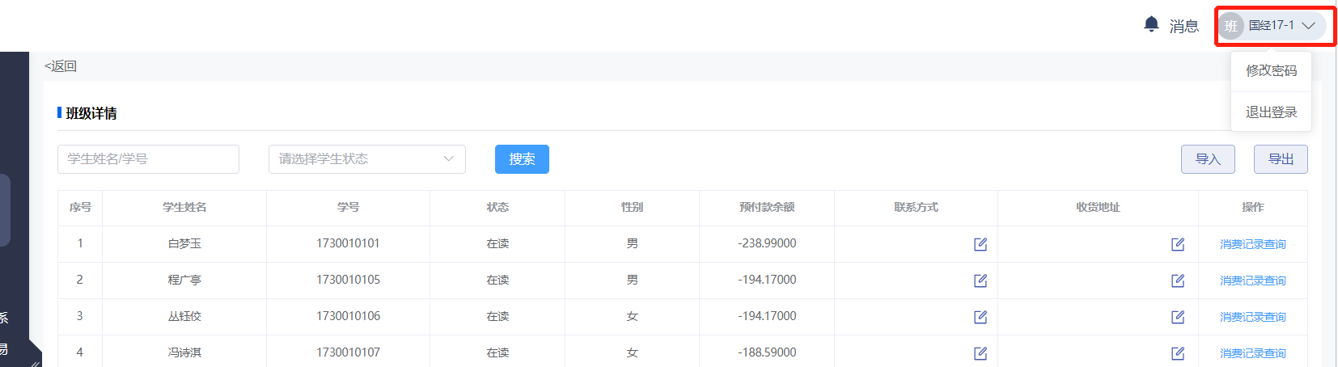
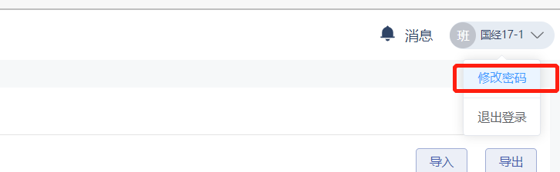

三．教材预定
1——当教材为必选统一订购时，系统为默认勾选，不能随意改动。
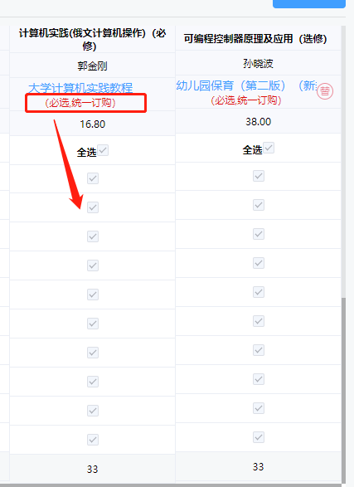

2订单提交
——根据实际需求选择教材，将选定的教材进行订单提交；
——在选书时间内，订单提交按钮等同于订单修改按钮，以选书关闭前最后一次提交结果为准。
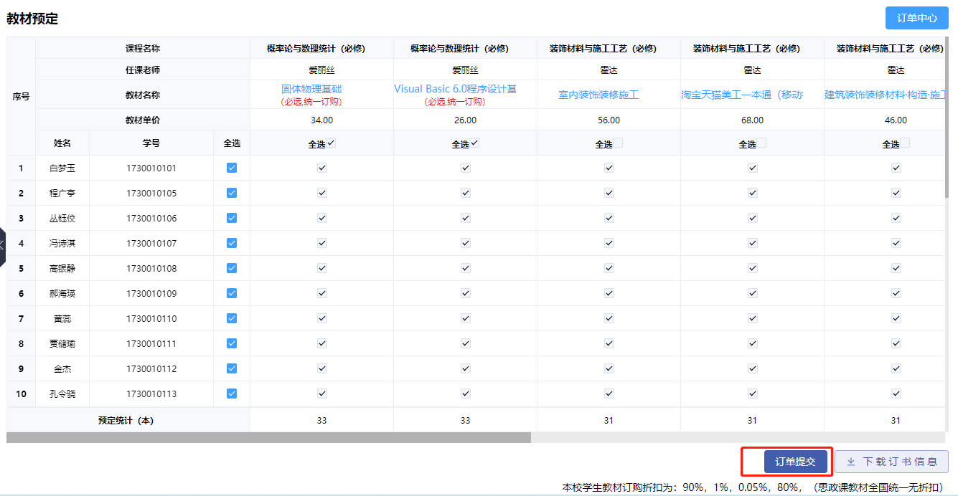
4在线付款（海南热带海洋学院的学生无需支付预定金，请班级待选人务必忽略此步）
——班长支付预定金模式下，点击订单提交，弹出二维码，微信扫描进行支付
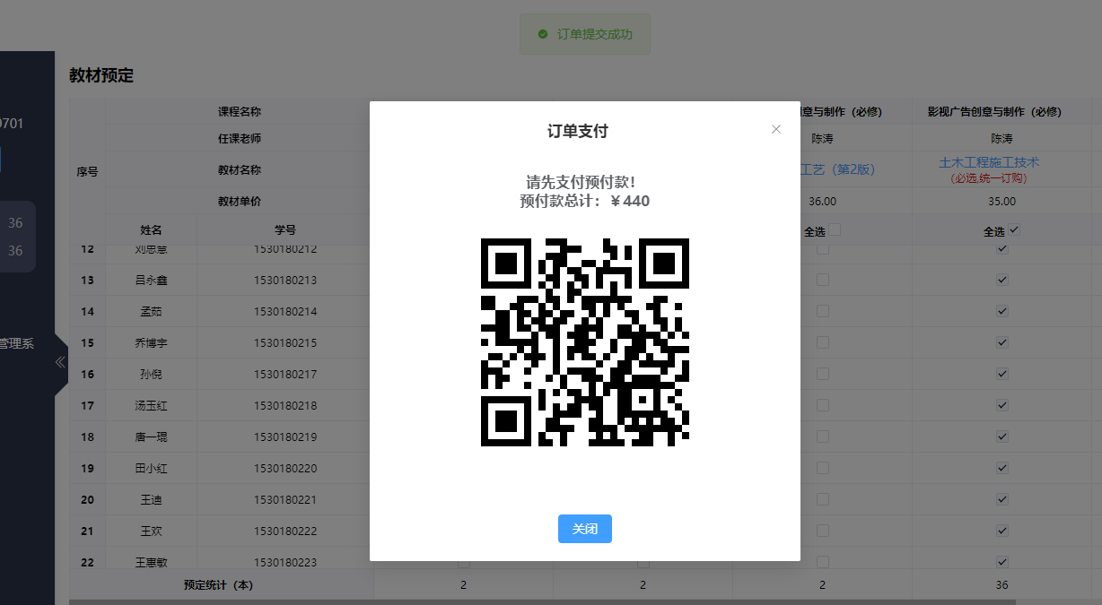
也可跳过此步，在订单中心进行支付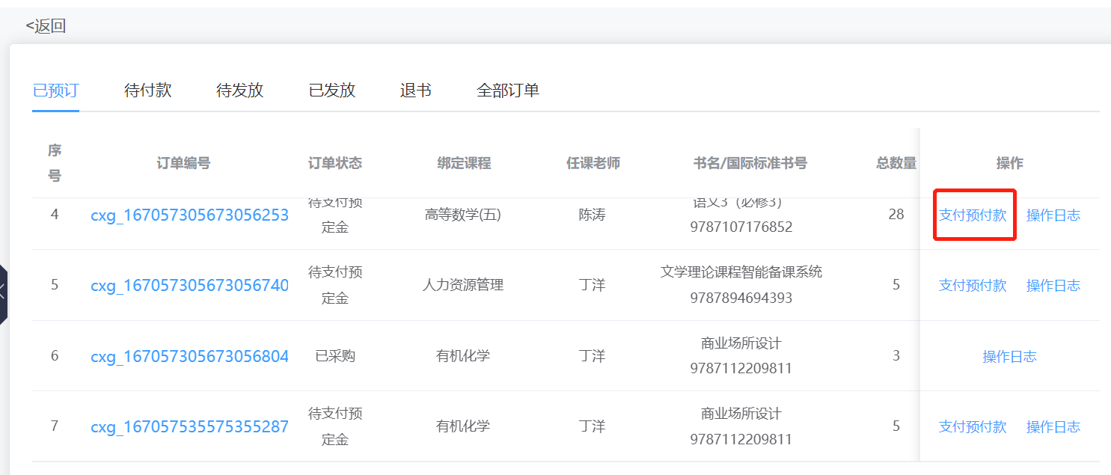
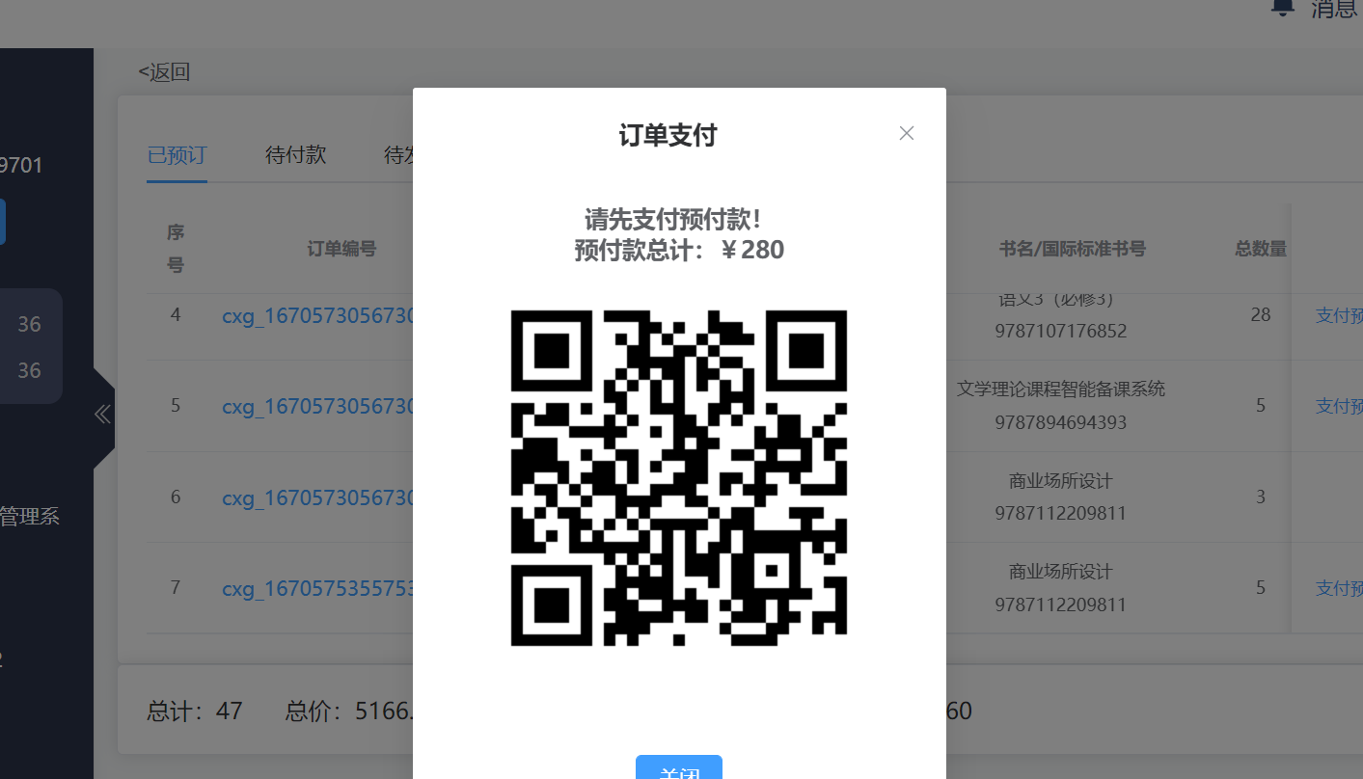

4订单提交后，退出登录
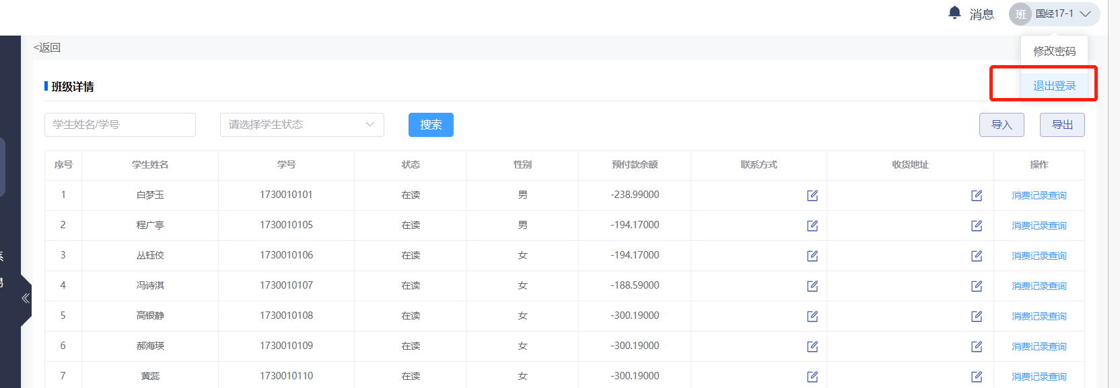
四.退书
——在订单状态下为已发放状态下，点击退书，选择退书原因，填写退书说明，勾选退书人进行退书操作；
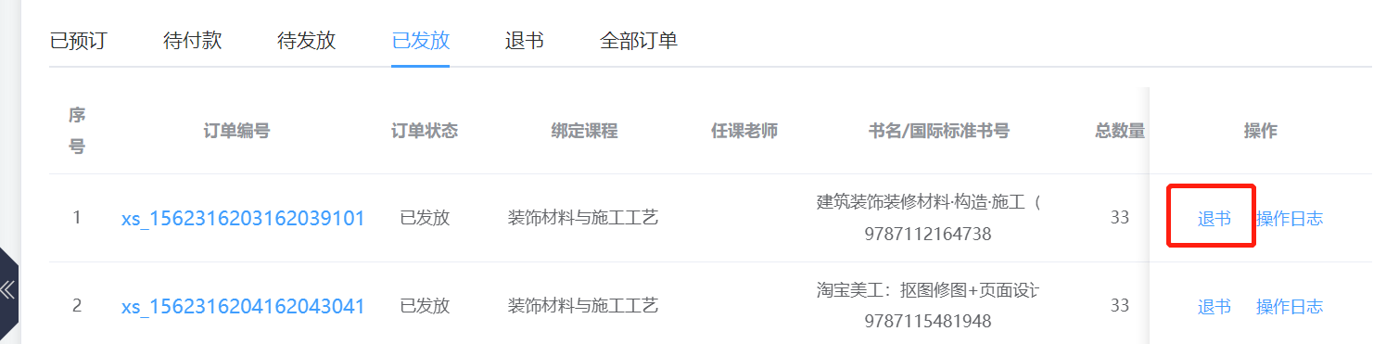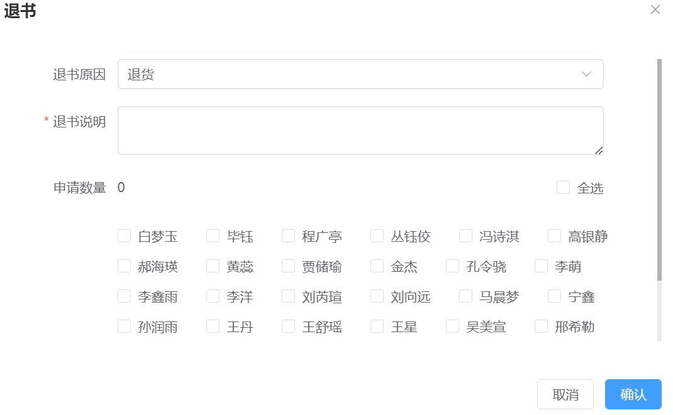

五．模块数据介绍：
1下载信息
教材预定页面：
——下载订书信息：当前页面信息；
——下载教材发放信息：教材预分后的页面信息；
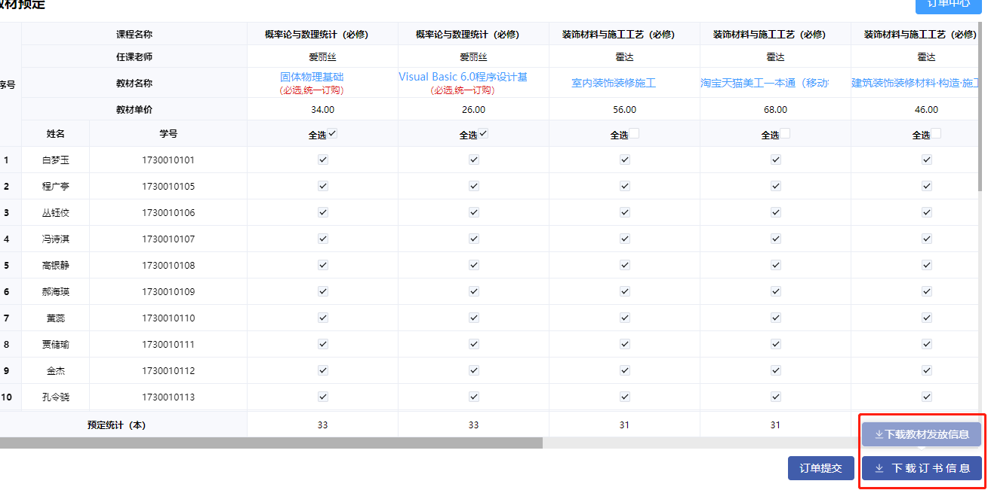

2不需采购课程查看
班长可对本班级不需要教材的课程进行查看；
——点击不需采购课程按钮，弹出弹框查看；
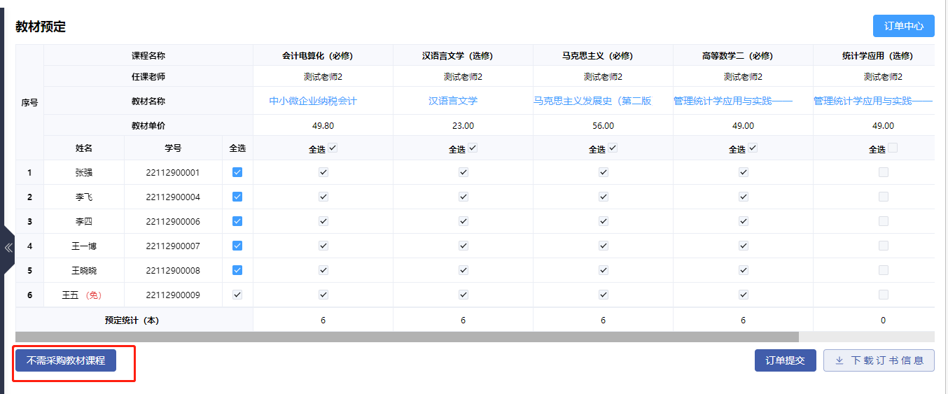

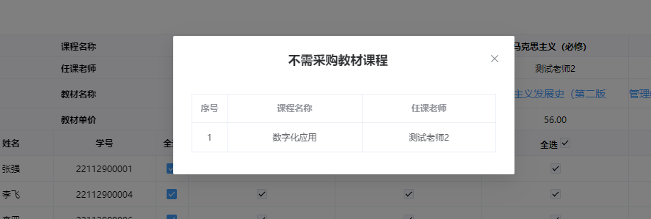

3.订单中心
——将订单根据不同的状态进行区分操作
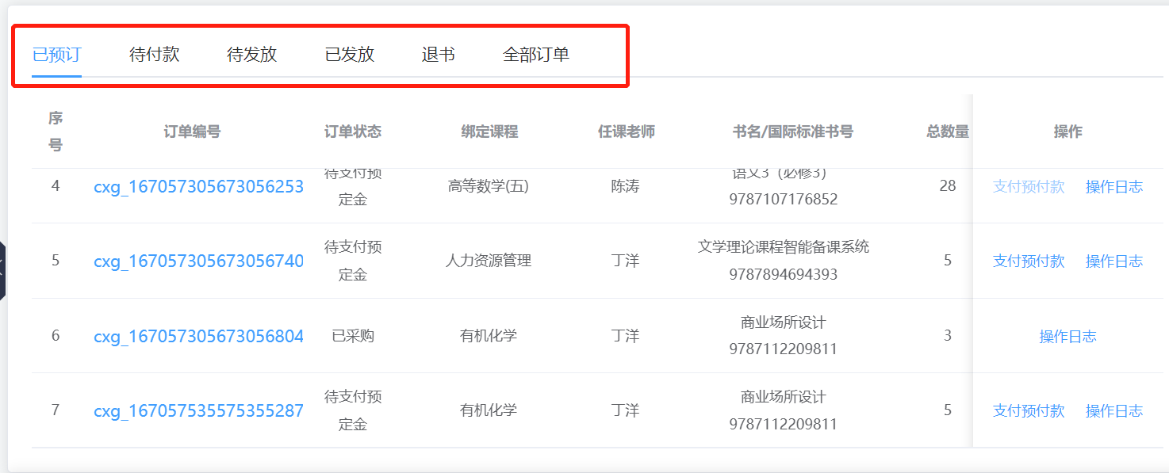

——订单详情
点击订单编号，对此订单的基本信息及本班级的预定信息进行查看；
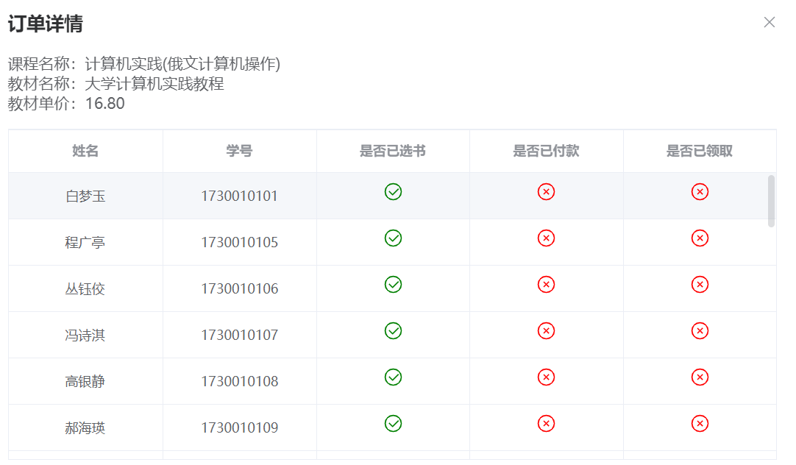

4操作日志
点击操作日志，可对此订单的数量变更、预分、教材替换查看详情；
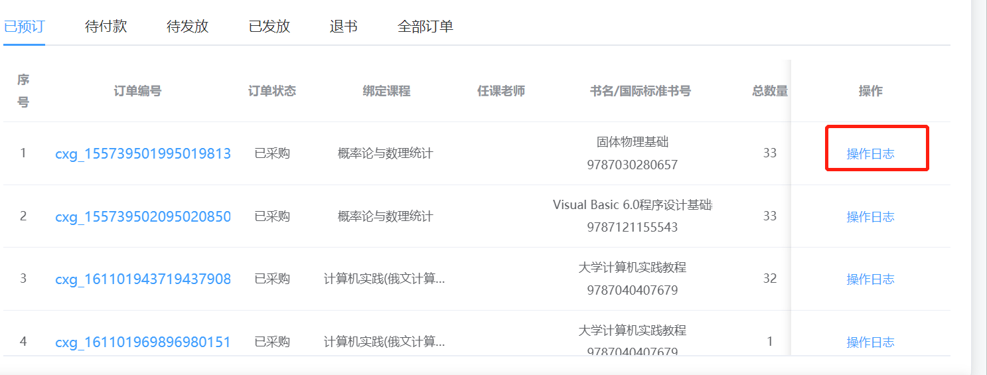
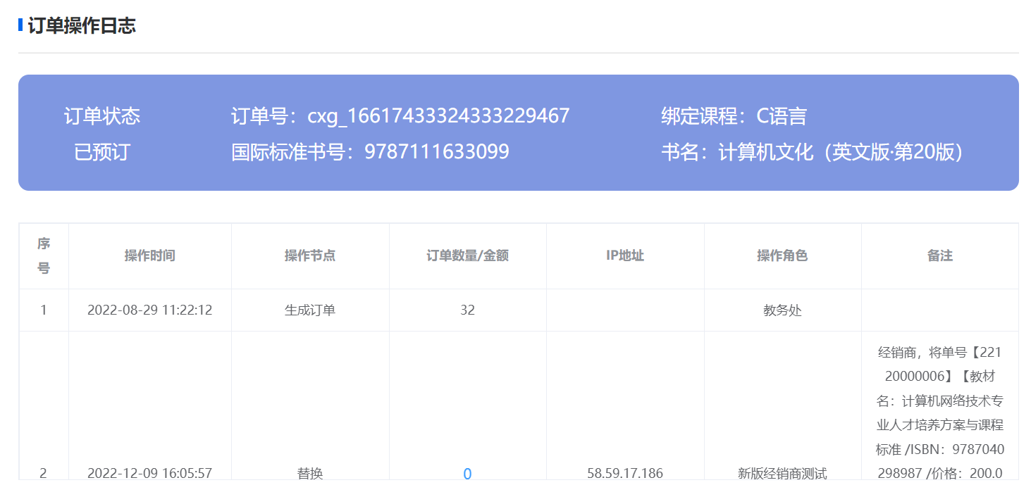

如有疑问，请拨打客服电话：400—101—8878

